**Material:** rechteckiges Din A4 Blatt

**Anforderungsstufe:** leicht

**Zeitaufwand:** ca. 5 Minuten

Nun das Blatt quer halbieren, falten und wieder öffnen.

Bild hochkant halbieren, falten und wieder öffnen.

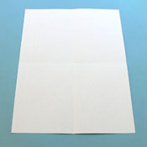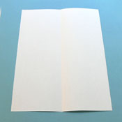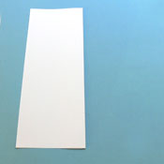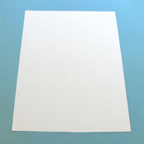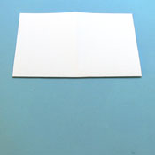

Nun klappst du die Spitze von oben nach unten bis zur Linie um und faltest.

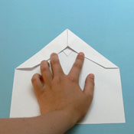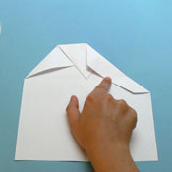

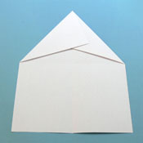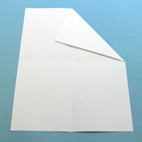

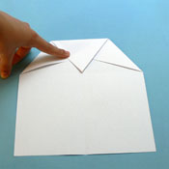

Nun falte eine neue Spitze, indem du die rechte obere Seite zur Mitte faltest, bis der untere Teil sich wieder an der Linie (die von rechts nach links geht) anlegt.

Rechte obere Ecke nehmen und nach links falten bis du an der Linie bist, die von rechts nach links geht. Wiederhole das auf der anderen Seite

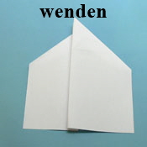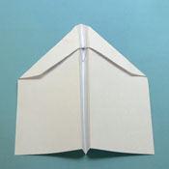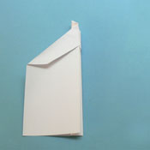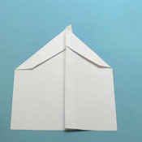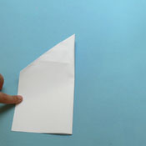

Falte das Blatt zusammen. Nun klappe den Flieger so auf das du eine Falte in der Mitte hast. Mache dies auf beiden Seiten und klappe den Flieger wieder auf.

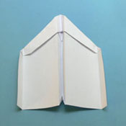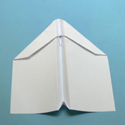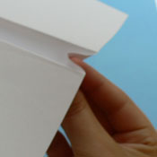

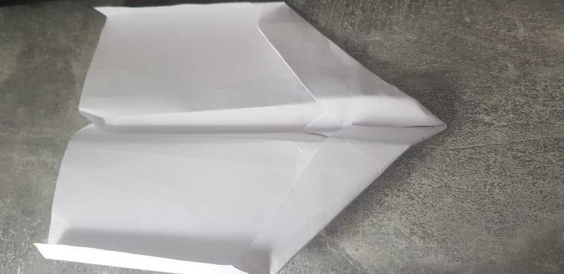

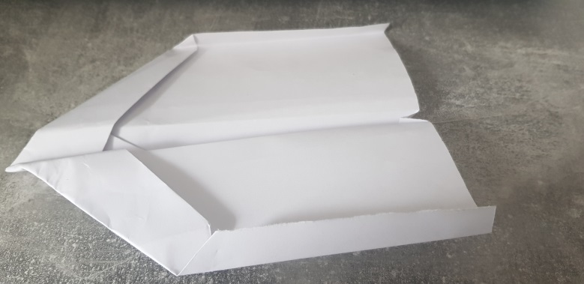

In der entstanden Falte, knicke das Ende ein. Am Ende wieder an den Seiten ein wenig hochklappen. Damit stabilisiert ihr euren Flieger.